**Лабораторна робота №6**

1. Запустила єдиний вузол Riak KV, використовуючи Trusty базовий образ Ubuntu

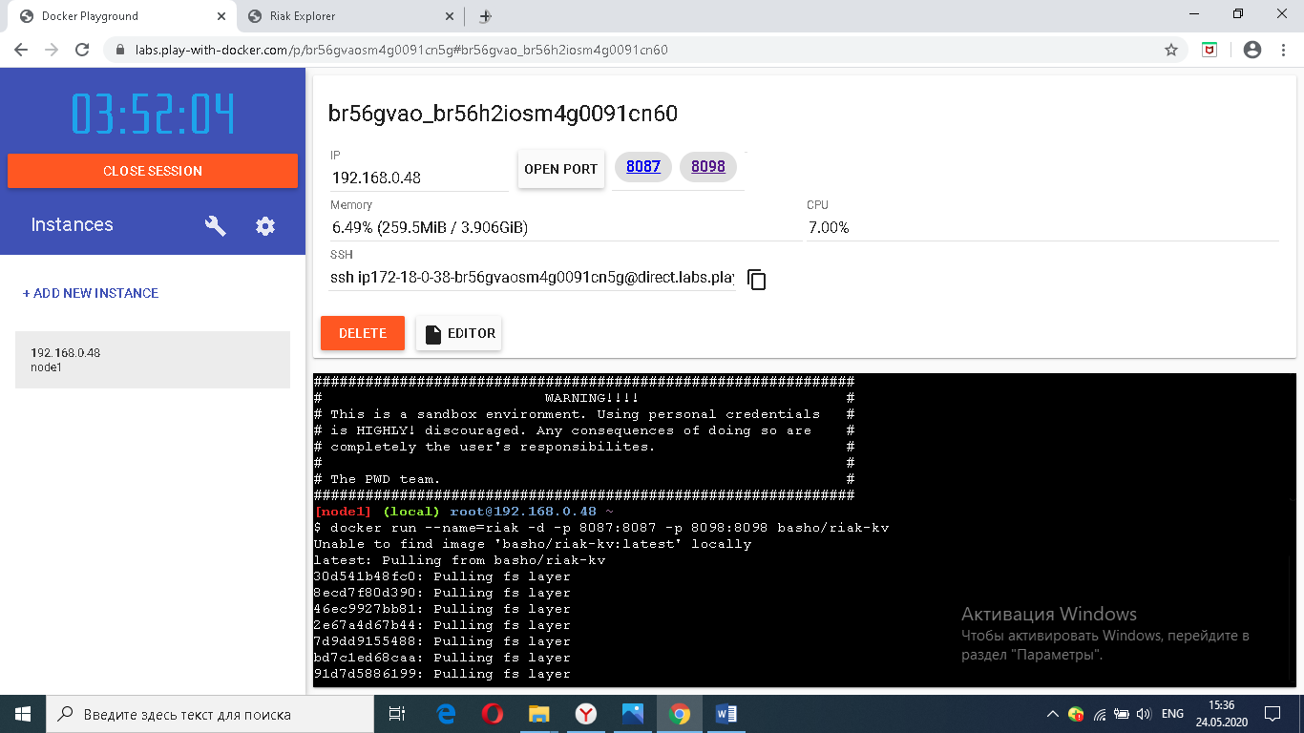

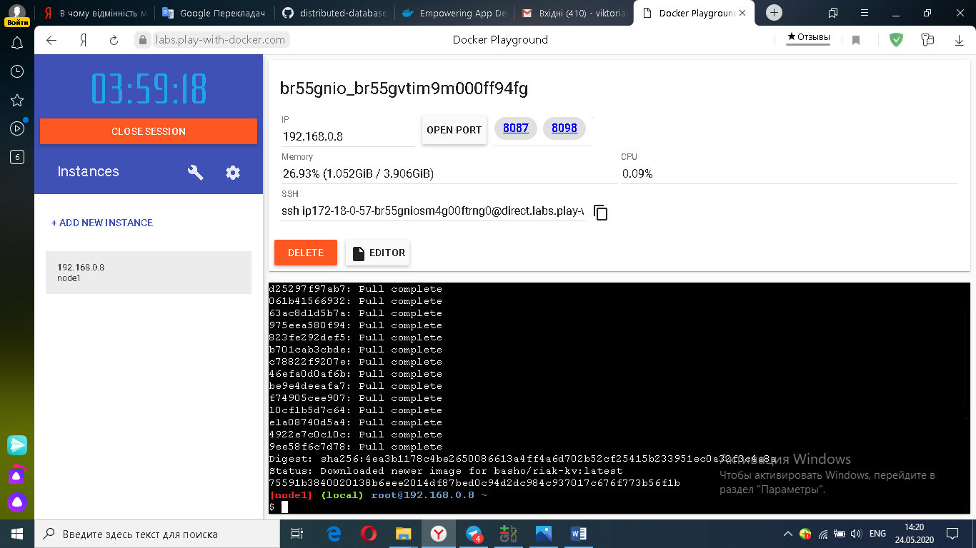

2. Відкриття Riak Explorer у веб-переглядачі

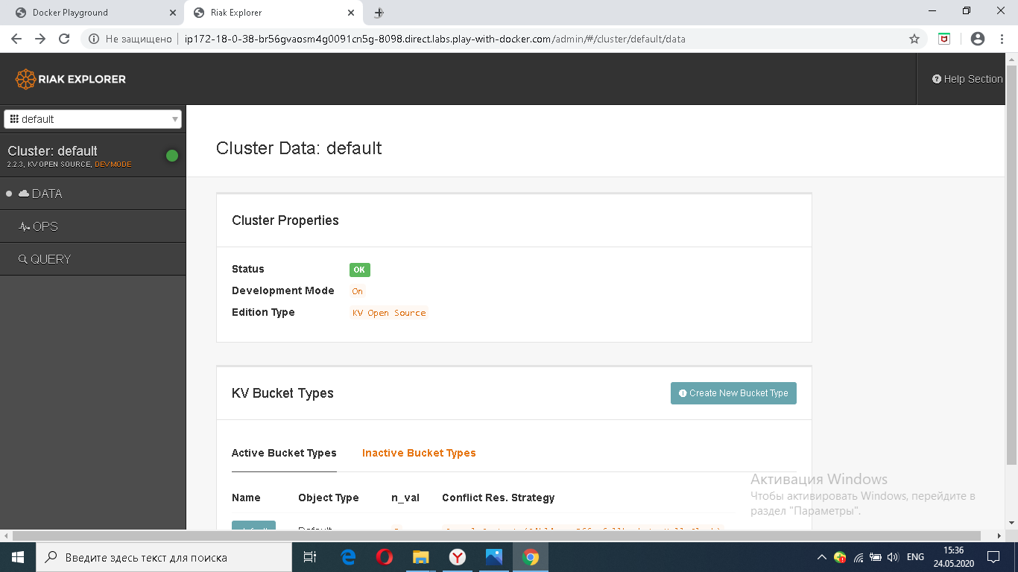

3. Відкрила утиліту Postman. Переконалась, що riak може отримувати HTPP – запити, відправивши запит GET на  http://ip172-18-0-38-br56gvaosm4g0091cn5g-8098.direct.labs.play-with-docker.com /ping

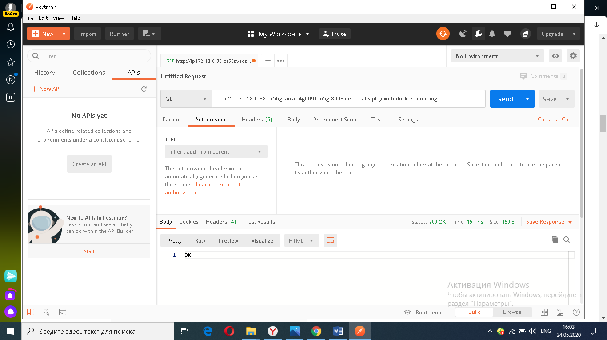

4. Відправила завідомо неправильний запит: GET на  http://.../riak/no_bucket/no_key

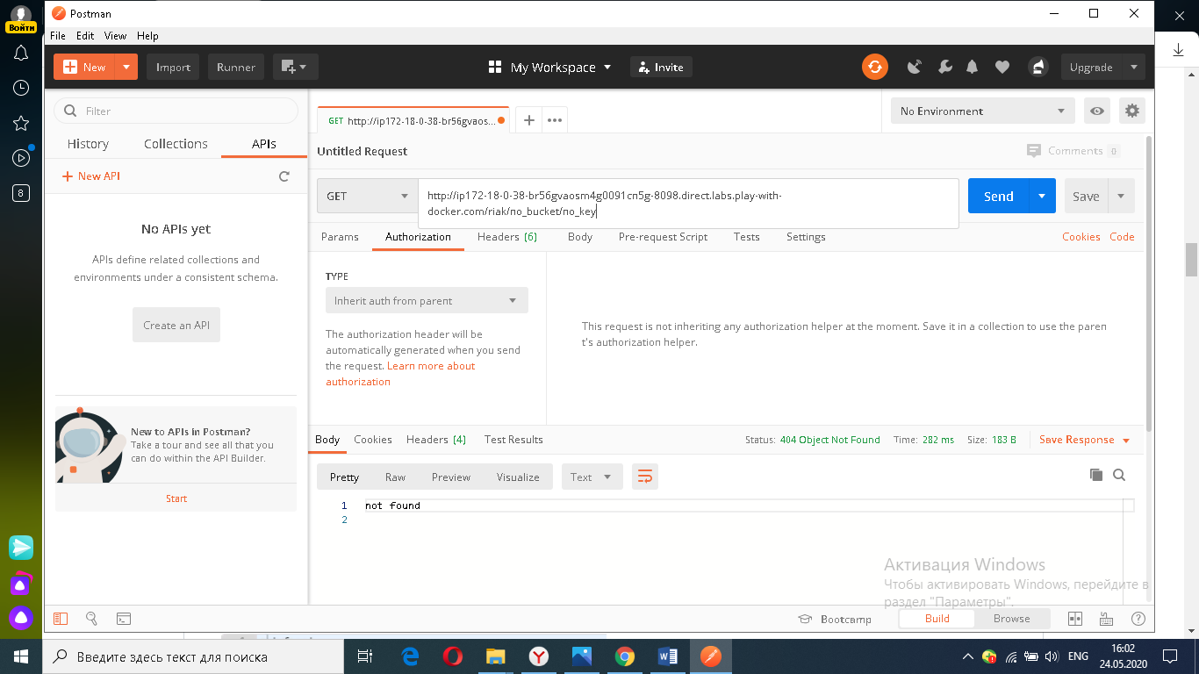

5. Відправила PUT – запит на  http://.../riak/fav/db із тілом <h1>Hello world</h1>

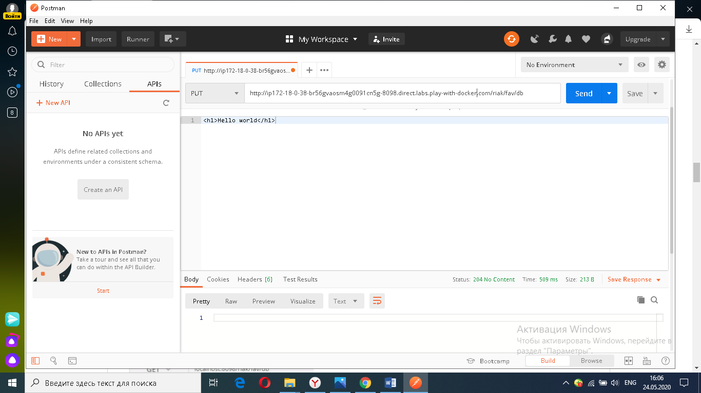

6. Побачила додані дані за допомогою GET – запиту на адресу http://.../riak/fav/db

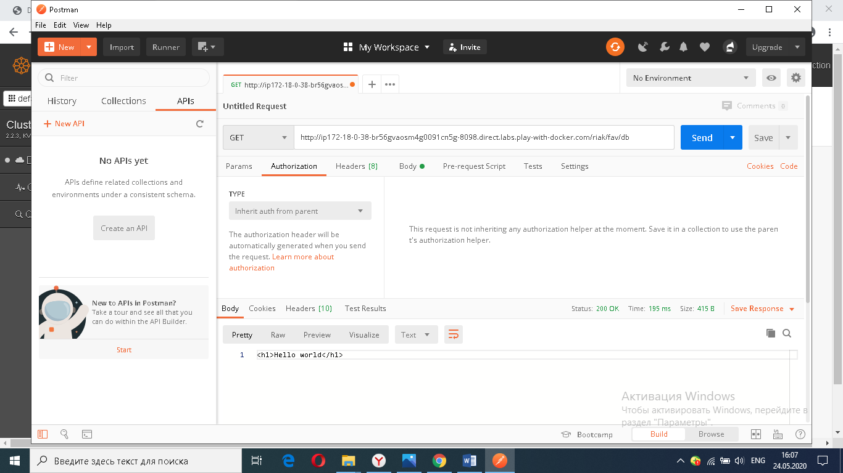

7. Завдання варіанту №5: http://.../riak/title

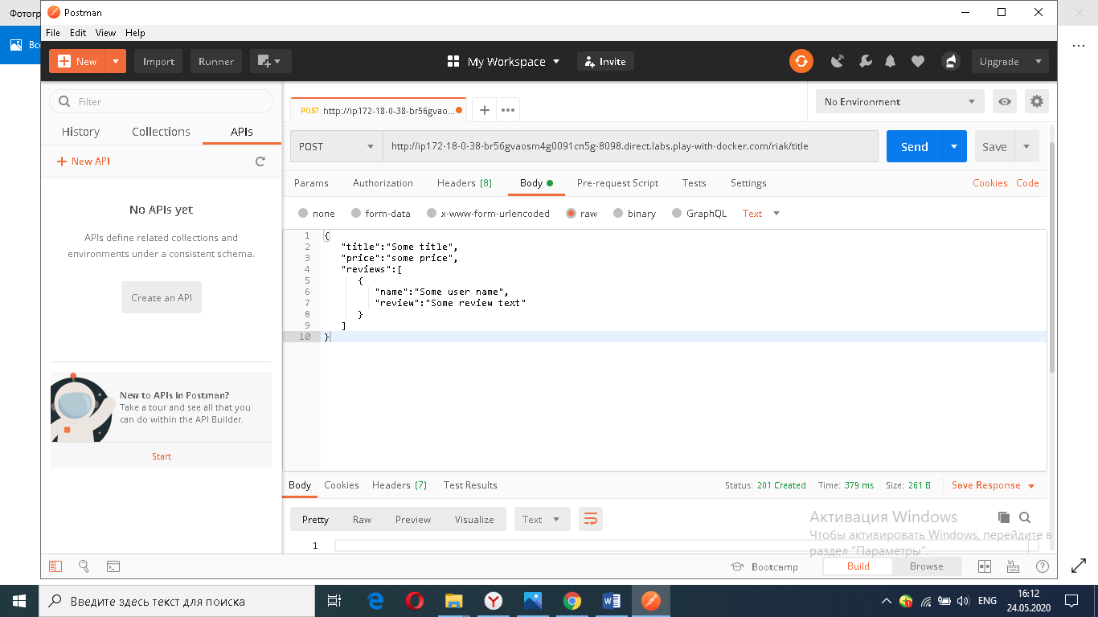

8. Перегляд ключів задопомогою GET – запиту за адресою http://.../riak/animals?keys=true

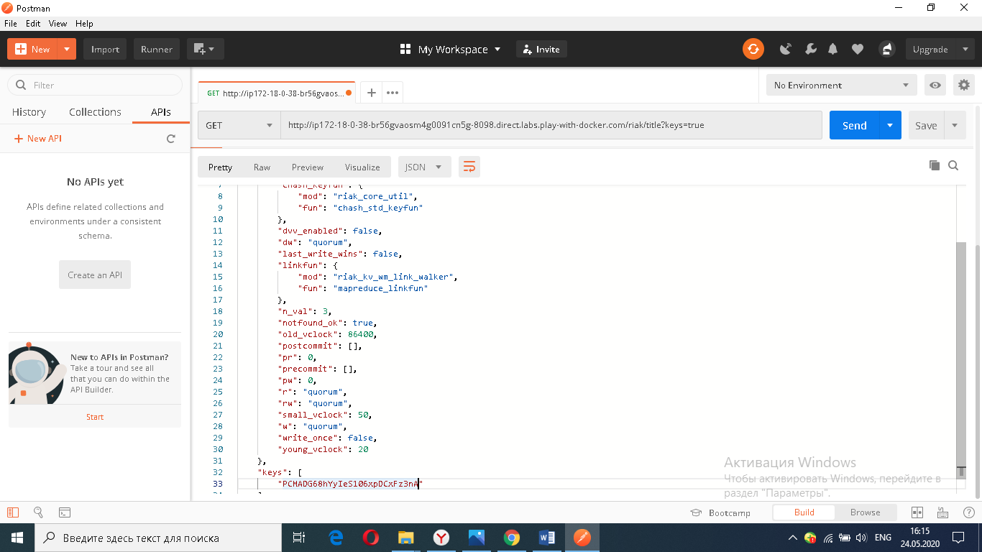

9. Запитом методом DELETE видалила ключ

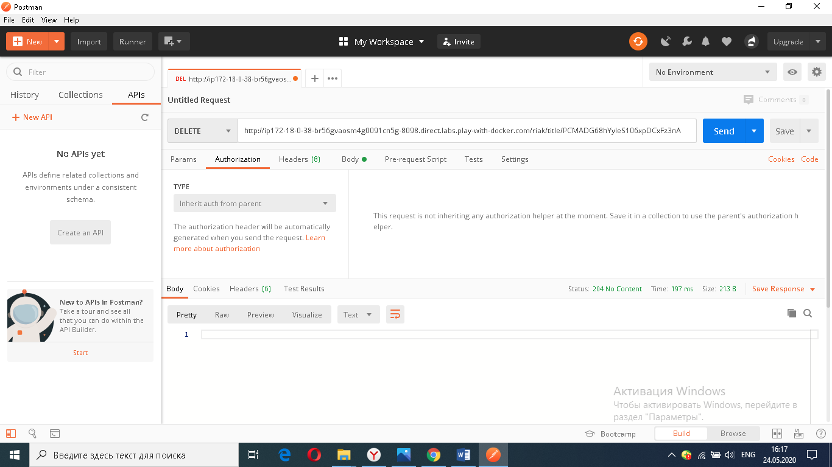

**Контрольні запитання**

1. **Що таке Riak?**

Riak - це розподілене сховище ключів і значень, в якому значенням може бути що завгодно - простий текст, документ в форматі JSON або XML, зображення або відеокліп. Для доступу до сховища надається простий і одноманітний HTTP-інтерфейс. З якими б даними ви не працювали, Riak зможе зберегти їх.

1. **Яку модель використовує Riak?**

Riak використовує модель даних типу "ключ-значення", яка забезпечує гнучкість без визначеної схеми роботи

1. **Як отримати запис із Riak?**

За допомогою запиту Get

1. **Як додати запис в Riak?**

За допомогою запиту Post

1. **Як модифікувати запис в Riak?**

За допомогою запиту Put

1. **Як видалити запис в Riak?**

За допомогою запиту Delete